**Новые DES на основе мочевин и тиомочевин и применение их в синтезах биологически активных соединений**

***Ховренко Е.В., Баула В.Ю., Сеник В.С.***

*Аспирант, 4 год обучения*

*Национальный исследовательский Томский политехнический университет, ИШНПТ, НОЦ Н.М. Кижнера, Томск, Россия*

*E-mail: evh13@tpu.ru*

Мочевина и тиомочевина при смешивании с KOH или DBU образуют прозрачные, вязкие жидкости, похожие на глубокие эвтектические растворители (DES) [1]. Полученные DES были охарактеризованы с помощью методов ИК, ЯМР, ТГА-ДСК, их структуры смоделированы методами молекулярной динамики и различными DFT методами.

Найденные DES легко реагируют с бензилами, давая гидантоины и тиогидантоины с количественными выходами (схема 1).

Кроме того, в DES на основе мочевины, KOH и аминокислот самопроизвольно протекает реакция карбамоилирования аминокислот с образованием соответствующих уреидокислот с высокими выходами (схема 1). Карбамоиламинокислоты используются в гетероциклической и пептидной химии. Кроме того, они обладают ценными биологически активными свойствами.

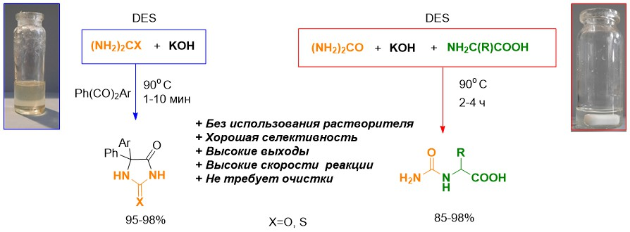

Схема 1. Синтез 5,5-дифенилгидантоинов с иcпользованием DES на основе мочевины(тиомочевины) и KOH и синтез карбамоиламинокислот из DES мочевина/KOH/аминокислота

Высокая наблюдаемая реакционная способность объясняется максимальной концентрацией всех компонентов в DES, что приводит к ускорению реакций по сравнению с традиционными растворами. Важно, что данные реакции высокоселективны, не образуют побочных продуктов, а полученные соединения не нуждаются в дополнительной очистке.

Разработанные методы показали большую эффективность в сравнении с известными [2, 3, 4].

**Литература**

1. Khovrenko E.V., Baula V.Yu., Shtrykova V.V., Kuksenok V.Yu., Filimonov V.D. A novel facile approach to obtain phenytoin and thiophenytoin using new deep eutectic solvent-like mixtures of urea, thiourea, and KOH // Chemistry of Heterocyclic Compounds, 2024. Vol. 60(1/2). P. 103–106.

2. Hashmi, I. A.; Aslam, A.; Ali, S. K.; Ahmed, V.-u.; Ali, F. I. Synthesis of Hydantoins, Thiohydantoins, and Glycocyamidines under Solvent-Free Conditions // Synth. Commun. 2010. Vol. 40. P. 2869-2874.

3. Кравченко А.Н., Чикунов И.У. Химия уреидокарбоновых и уреилендикарбоновых кислот // Успехи химии. 2006. Том 75. № 3. С. 217-233.

4. Verardo, G.; Geatti, P.; Strazzolini, P. Rapid and Efficient Microwave‐Assisted Synthesis of N‐Carbamoyl‐ L‐amino Acids // Synth. Commun. 2007. Vol. 37. P. 1833–1844.